山东理工大学大学生就业市场路线引导图

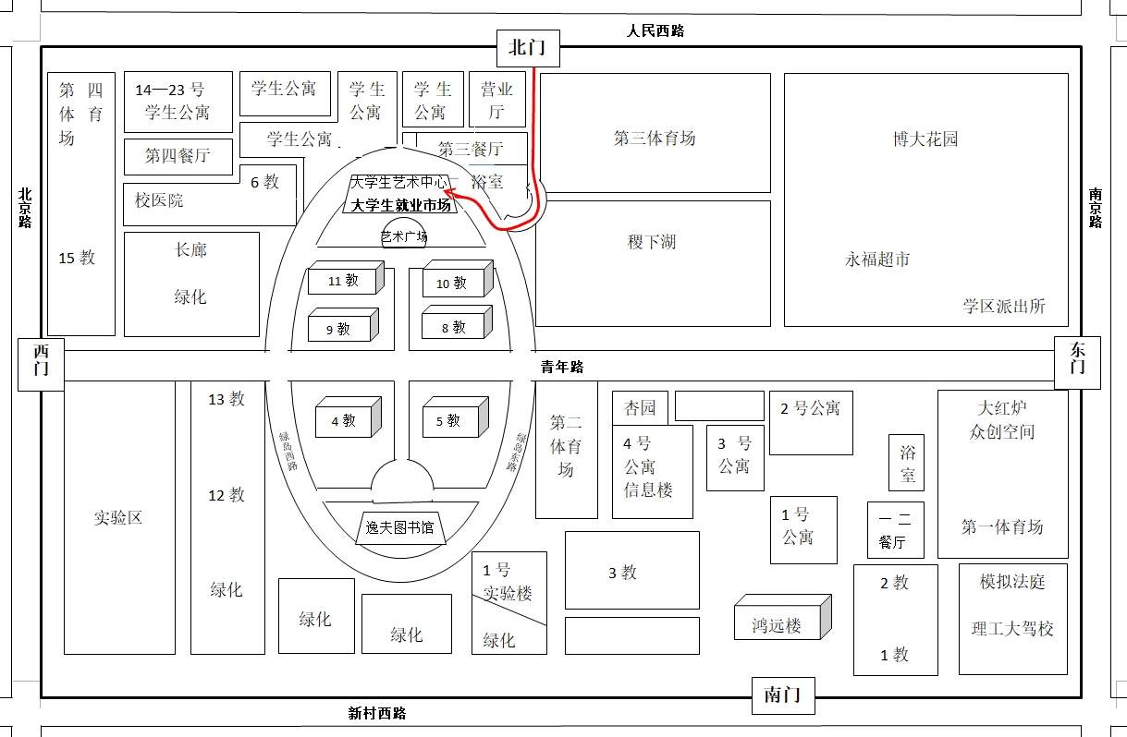
路线（最便捷）：
山东理工大学北门——（直行）移动营业厅——（直行）第三餐厅（浴室）——（右拐）桥——（北拐直行，左拐）大学生就业市场
备注：山东理工大学东门（外来车辆禁止入内）

